IRTP-300L红外温度传感器
说 明 书

中文使用手册

- 介绍
感谢您选择IRTP-300L系列温度传感器。
红外温度传感器可以不接触目标而通过测量目标发射的红外辐射强度计算出物体的表面温度。非接触测温是红外测温仪最大的优点，使用户可以方便地测量难以接近或移动的目标。
IRTP-300L系列温度传感器为一体化集成式红外温度传感器，传感器、光学系统与电子线路共同集成在不锈钢壳体内；IRTP-300L系列易于安装，金属壳体上的标准螺纹可与安装部位快速连接；同时IRTP-300L系列还有各型选件（例如吹扫器、安装支架、可调安装支架、吹扫保护套等）以满足各种工况场合要求。
- 参数描述
  - 基本性能
保护等级 IP65 (NEMA-4)
环境温度 0 ~60°C
存储温度 -20 ~ 80°C
相对湿度 10 – 95%（不结露）
材料 不锈钢
电缆长度 1.5 m (标准) , 其它特殊规格（定制）
  - 电气参数
工作电源 24 VDC
最大电流 50mA
输出信号 4-20V电流
c．测量参数
光谱范围 8 ~ 14 µm
温度范围 0 ~300°C
光学分辨率 20:1
响应时间 50 ms (95%)
测温精度 测量值的±1%或±0.5℃，取大值
重复精度 测量值的±0.5%或±1℃，取大值
尺寸 108mm×ф18mm(长度*直径)
发射率 0.95固定
d. 光路图
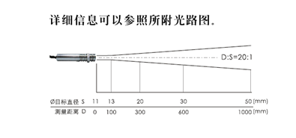

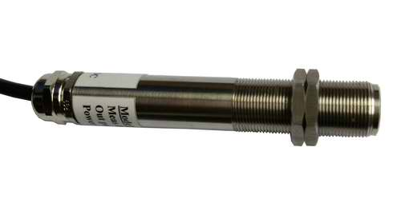

- 工作原理及注意事项
    - 红外测温原理
任何物体都向外辐射红外能量，辐射强度随着温度的变化而变化。红外测温仪一般使用波长在0.8μm－18μm范围内的红外辐射能量。
红外温度传感器是一种光电子传感器，它接收红外辐射并将其转化成电信号，经电子线路放大器、线性化、信号处理，显示或输出温度。

b．被测量点的最大距离和尺寸。
被测目标的尺寸和红外测温仪的光学特性决定了被测目标和测量头之间的最大距离。为了避免测量误差，被测目标应尽量充满探测头的视场。因此，应保持被测点始终小于被测物体或至少与被测目标相同尺寸。

环境温度
IRTP300L系列红外温度传感器可以在环境温度0－60℃范围内工作。否则，请选用冷却保护套。
- 镜头清洁
仪器的镜头必须保持清洁，避免因粘有灰尘、烟尘等污染物而导致测量误差甚至损坏镜头，若镜头粘有灰尘，可用擦镜纸蘸无水酒精擦拭。
- 电磁干扰
为了防止电磁方面的干扰，请保证以下
措施：
请在安装时尽量使红外温度传感器远离电磁场源（比如电动机、马达、大功率电缆等），如有必要可加金属套管。
- 安装
a 机械安装
IRTP-300L系列金属壳体带M18×1螺纹，可用于直接安装，也可通过使用安装支架进行安装，可调安装支架能够使测量头的调节更加方便。
在调整被测目标与测量头时必须确保光路无遮挡。

b 电气安装 接线
类型 | 线颜色 | 功能
输出  4～20mA | 红色 | ＋24V
输出  4～20mA | 蓝色 | 信号输出4-20mA
输出  0～5V | 黄色 | ＋24V电源正
输出  0～5V | 白色 | -24V电源负 / 输出负0-5V
输出  0～5V | 红色 | 信号输出＋0-5V
输出  0～5V | 银色 | 信号屏蔽线

对于4~20mA的模拟信号输出。为两线制环路电流输出方式，其与显示器或控制器的连接，有以下两种典型应用（连接法）：
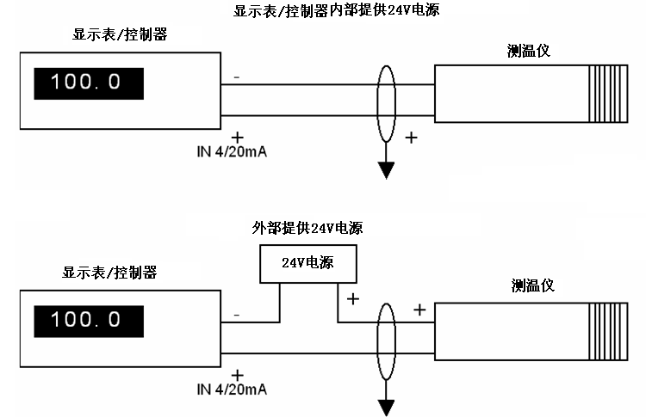
- 外型尺寸和选件
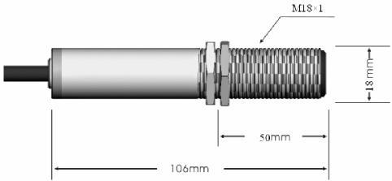
a. 外型尺寸

图5-1a 外型尺寸
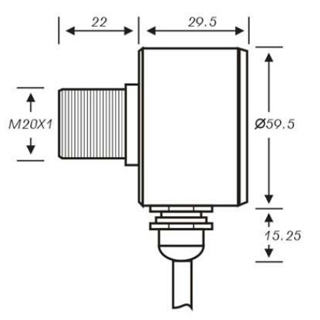

图5-1b 外型尺寸

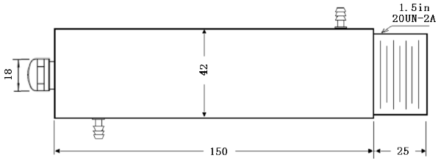
冷却保护套尺寸

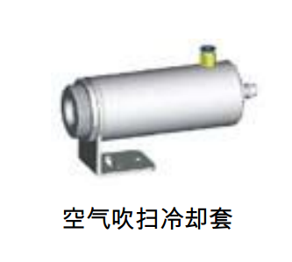

6 包装清单
标准配件：
IRTP-300L系列温度传感器（含1.5米长的电缆），固定螺母，用户手册。
请检查产品包装是否有损坏，有任何损坏请立即通知当地的代理商，并请保留损坏的包装供检查。
您可以在产品的标签上找到产品的序列号。当您联系客户服务部要求维护、定购配件或维修时请出示序列号。
- 维修
当您使用IRTP-300L系列温度传感器时遇到任何问题时，请联系我们的服务部门。我们的客户服务人员将就如何设置温度传感器工作，标定过程以及维修方面给予您技术支持。
经验证明，上述的这些问题都可以通过电话解决，请您在决定将仪器寄回给我们之前先与我们的客户服务部门取得联系。

8 保证
每台仪器都经过质量检验程序，如果发生任何问题，请立刻联系服务商。
仪器从出厂起保质期为12个月，过保质期后，生产商另外保证在6个月以内维修或更换元件。如果私自拆开仪器或因使用不当引起的损坏不在保修范围。
在保修期内若仪器出现问题，可以免费更换，标定或修理，期间发生的运费由发货人承担。生产商有权选择修理仪器或更换元件。如果仪器故障是由于用户的使用不当造成的，用户必须负担维修费用，在这种情况下用户可以事先询问维修费用。

广州纹徕仪器仪表有限公司
地址：广州市天河区棠下荷光路154号

